蒲公英班观察日志
一、晨间来园基本情况
来园情况：今日来园情绪佳的宝贝有：杜宜洛、莫铭宇、魏玥彤、瞿高、陈青羽、薛子屹、刘恩屿、陈屿、熊钰怡、陈瑞泽；来园有短暂分离焦虑，安抚后很快有效的是：陆雨潼、程鸿熠。
- 上午点心
今日早点：饼干、鲜牛奶、奶酪棒
全都吃完的幼儿有：杜宜洛（牛奶2）、陈青羽、薛子屹、刘恩屿、陈屿、熊钰怡、程鸿熠。
奶酪棒没吃完的幼儿：瞿高。
鲜奶没喝完的幼儿：瞿高、莫铭宇、陈瑞泽、魏玥彤、陆雨潼。
喝完牛奶能将杯子送回桶里的幼儿：杜宜洛、薛子屹、陈屿、熊钰怡。
- 户外活动：攀爬网格、竹蜻蜓
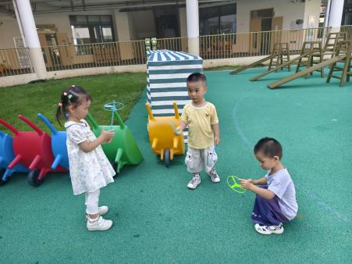 | 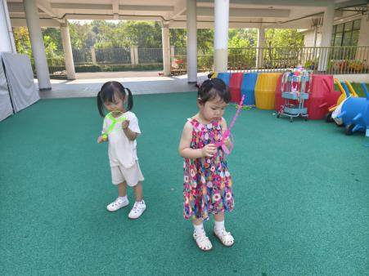 | 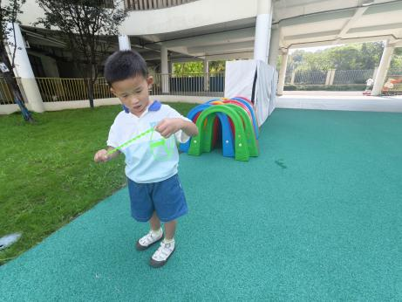
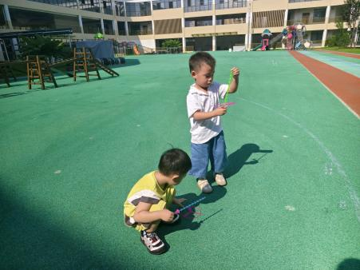 | 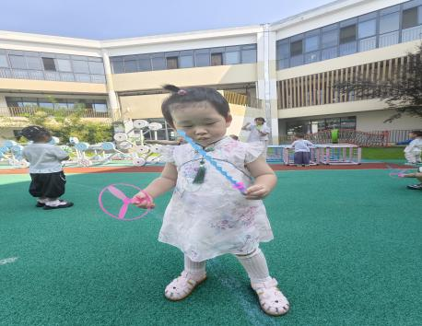 | 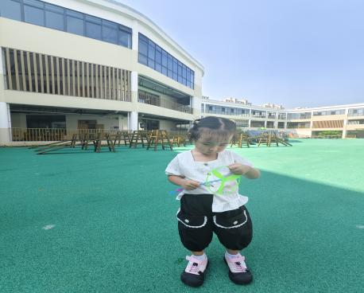
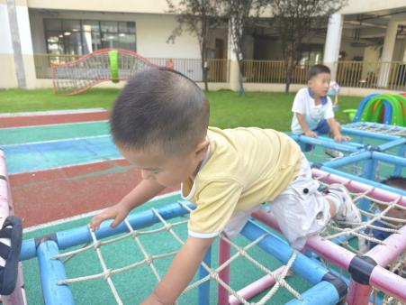 | 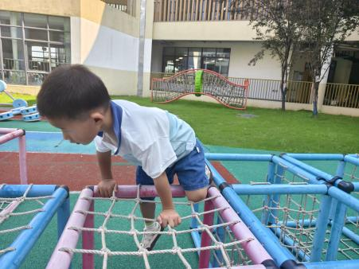 | 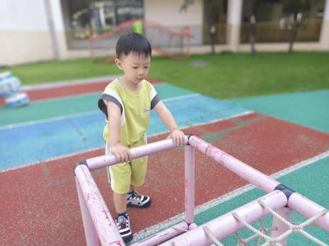
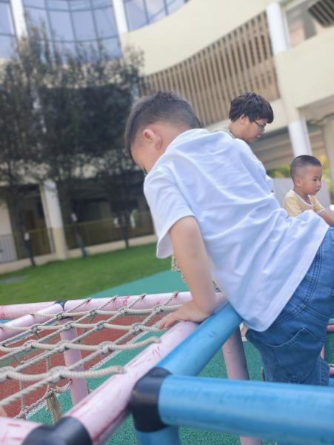 | 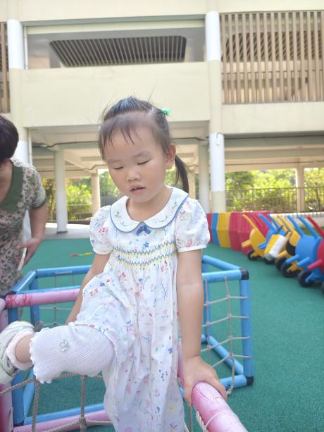 | 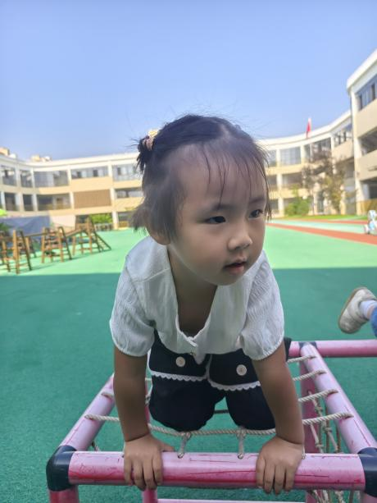
今日户外活动，宝贝们玩的攀爬网格、竹蜻蜓（飞天仙子）。
攀爬网格：提升幼儿四肢协调能力，提升大运动，锻炼双手双脚大肌肉。
竹蜻蜓（飞天仙子）：昨天初次了解基本操作步骤，初次尝试后，今天我们来到户外大胆尝试让竹蜻蜓飞起来啦。
今日所有幼儿情绪愉悦地均能参与游戏，棒棒哒。
- 集体活动——剥石榴
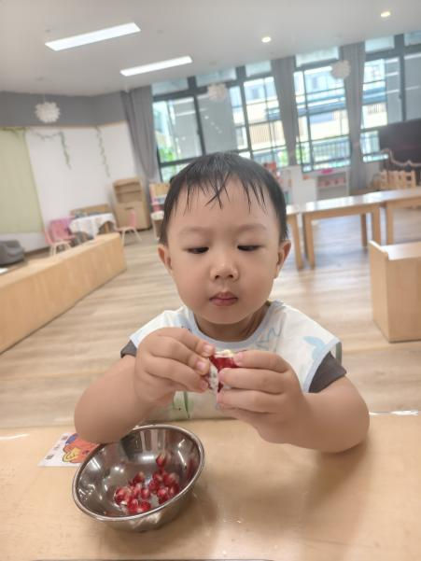 | 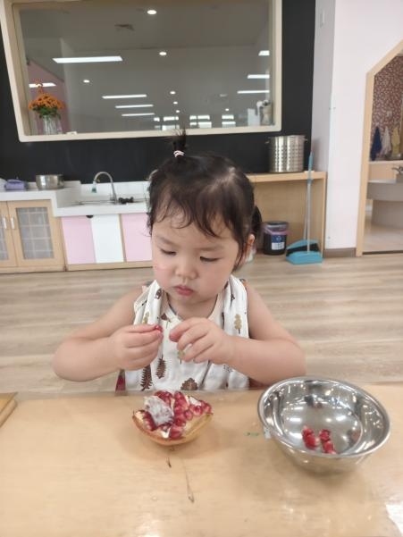 | 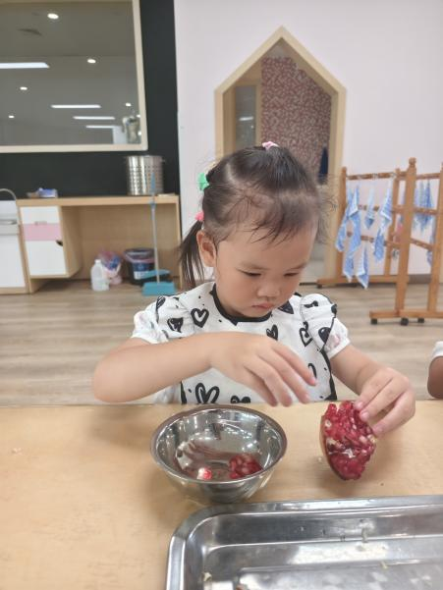
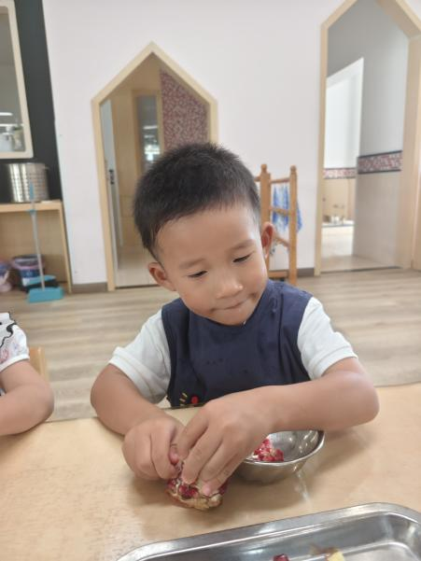 | 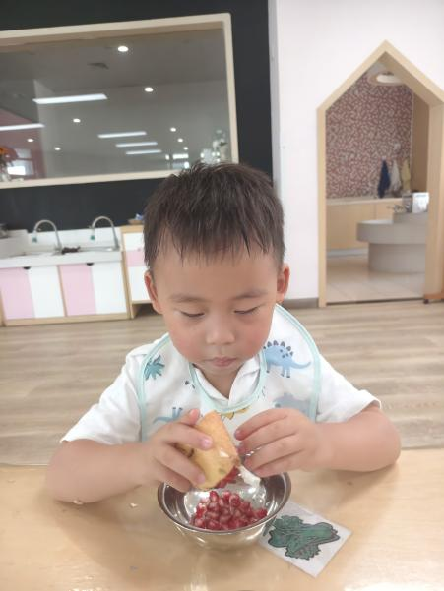 | 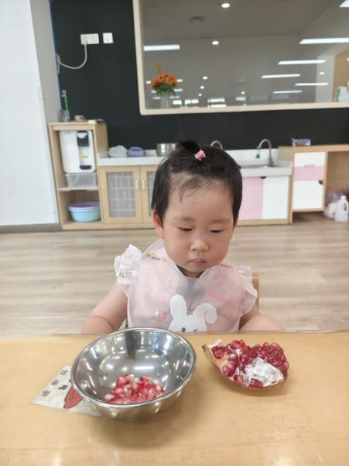
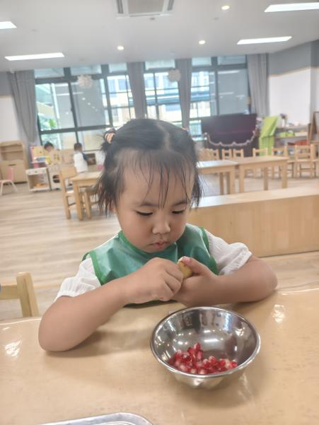 | 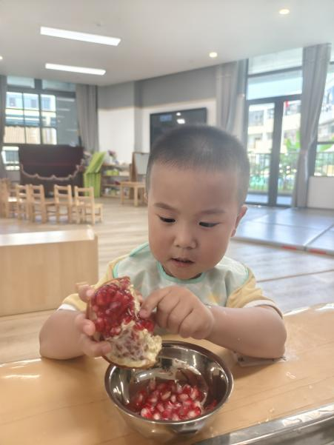 | 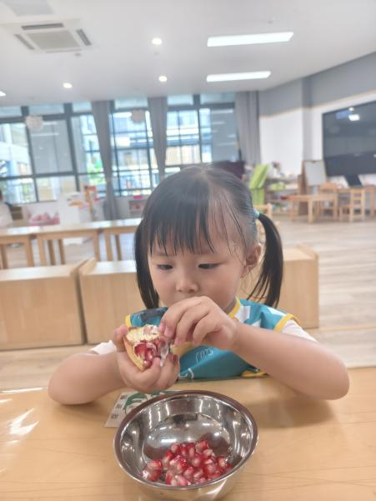
剥石榴：
1.培养专注力和手眼协调能力：
2.学习“剥”的技能，锻炼手部肌肉力量：
3.体验自己动手剥石榴的乐趣，一起品尝美味的石榴。
今天我们学习“剥”的技能、知道吃石榴要吐籽进餐盘后，我们洗干净小手、穿好包衣开始剥石榴啦，杜宜洛、魏玥彤、瞿高、陈青羽、薛子屹、刘恩屿、陈屿、熊钰怡、陆雨潼、程鸿熠能积极参与剥石榴及品尝活动；陈瑞泽、莫铭宇玩区域游戏。
五、午睡
在12点半前入睡的幼儿为：杜宜洛、莫铭宇、魏玥彤、瞿高、薛子屹、刘恩屿、陈屿、熊钰怡、陈瑞泽、陆雨潼。
在12：35——12:45之间入睡的幼儿为陈青羽、程鸿熠。
六、温馨提示
1.以上照片只是部分，不代表全部，更多精彩瞬间请移步“一起长大”APP。
2.幼儿的饮食习惯、自理能力非一朝一夕就有质的改善，有特殊情况或者需要了解幼儿在园用餐情况请及时私聊老师。

